-
中国南车股份有限公司 发布
2011－04－01实施
2011－01－24发布
三维建模通用规则
- 第3部分：装配建模
General principles of three-dimensional modeling—
Part 3: Assembly modeling

Q/CSR 56.3－2011

Q/CSR
中国南车股份有限公司企业标准

目 次
前 言 II
1 范围 1
2 规范性引用文件 1
3 术语和定义 1
4 通用原则 2
5 总体要求 2
6 装配层级定义原则 3
7 装配约束 3
8 装配结构树的管理要求 5
9 装配建模的详细要求 5
10 装配模型的封装 7
附录A（资料性附录）自底向上装配建模的设计流程 8
附录B（资料性附录）自顶向下装配建模的设计流程 9

前 言
Q/CSR 56《三维建模通用规则》分为五个部分：
——第1部分：通用要求；
——第2部分：零件建模；
——第3部分：装配建模；
——第4部分：模型投影工程图；
——第5部分：设计更改。
本部分为Q/CSR 56的第3部分。
本部分由中国南车股份有限公司技术标准化委员会秘书处提出并归口。
本部分起草单位：南车株洲电力机车有限公司、南车戚墅堰机车有限公司、南车四方股份有限公司、南车长江车辆有限公司、南车株洲电力研究所有限公司、南车资阳机车有限公司、南车北京二七车辆有限公司
本部分主要起草人：雷张文、李培功、宋福田、陈伟、骆毅、计强、卫利军。

三维建模通用规则 第3部分 装配建模
  - 范围
Q/CSR 56的本部分规定了机械产品用三维工程软件，进行装配建模的通用原则、总体要求、装配层级定义原则、装配约束的总体要求、装配结构树的管理要求、装配建模的详细要求以及模型封装的要求等。
本部分适用于机械产品装配建模过程中装配模型的构建、应用和管理。
  - 规范性引用文件
下列文件对于本文件的应用是必不可少的。凡是注日期的引用文件，仅所注日期的版本适用于本文件。凡是不注日期的引用文件，其最新版本（包括所有的修改单）适用于本文件。
GB/T 24734.1 技术产品文件 数字化产品定义数据通则 第1部分：术语与定义(ISO 16792:2006,NEQ)
Q/CSR 56.1 三维建模通用规则 第1部分 通用要求
  - 术语和定义

GB/T 24734.1和Q/CSR 56.1确立的以及下列术语和定义适用于Q/CSR 56的本部分。

装配建模 assembly modeling
应用三维CAD软件对零件和部件进行装配设计，并形成装配模型的过程。

装配约束 assembly constraint
在两个装配单元之间建立的关联关系，它能够反映出装配单元之间的静态定位和动态运动副关系。

装配单元 assembly unit
装配模型中参与装配操作的零件或部件。

布局模型 layout model
也称为骨架模型、或控制模型，它用于控制装配模型的姿态、整体布局及关键几何和装配接口等信息，主要由基准面、轴、点、坐标系、注释、控制曲线和曲面等构成，在自顶向下设计中常作为装配单元设计的参照基准。

模型封装 model package
将模型从产品数据管理系统中输出，使模型不再与产品数据管理系统关联，可供非产品数据管理系统环境使用。
  - 通用原则
在装配建模设计中，应遵循以下通用原则：
- 所有的装配单元应具有唯一性和稳定性；
- 应合理划分零部件的装配层级，每一个装配层级对应着装配现场的一道装配环节，因此，尽可能根据装配工艺或企业习惯以及行业习惯来确定装配层级；
- 装配模型应包含完整的装配结构树信息；
- 装配有形变的零部件（例如弹簧、锁片、铆钉、开口销、橡胶密封件等）一般应以实际工作状态进行装配；
- 装配建模过程应充分体现面向制造的设计（Design for Manufacturing —— DFM）与面向装配的设计（Design for Assembly —— DFA）准则，要充分考虑制造因素，提高其工艺性能；
- 装配模型中使用的标准件、外购件模型应从模型库中调用，并统一管理；
- 润滑脂、油、水等无形态零件，在装配体中采用对应物料编码的空零件装配；
- 装配模型发布前应通过模型检查，模型检查包括但不限于以下内容：图层、装配结构树、模型工程数据、约束。
  - 总体要求
在装配建模设计中，应遵循以下总体要求：
  - 模型装配前，应将装配单元内部的与装配无关的基准面、轴、点及不必要的修饰进行消隐处理，只保留装配单元在总装配时需要的参考基准；
  - 为了提高建模效率和准确性，零件级加工特征允许在装配环境下采用装配特征建构，但所建特征应反映在零件级；
  - 装配工序中的加工特征在零件级应被屏蔽掉；
  - 为减轻整车装配的复杂程度，整车以下一级子部件装配应满足整车坐标要求，整车坐标及主要部件坐标定义应符合Q/CSR 56.1的规定；
  - 在自顶向下设计时，可在布局模型设计中，将关键尺寸定义为变量，以驱动整个模型，实现产品的设计、修改；
  - 只有在装配模型中才能确定的模型尺寸，可采用表达式或参照引用的方式进行设定，必要时可加注释；
  - 复杂零部件参与装配时，可消隐不相关零部件，以提高系统加载和编辑速度；
  - 装配单元应包含完整的图号、材料等工程数据；
  - 在必要时，装配单元需要赋予零部件对应的材质和色彩及纹理，相应的管理部门建立统一的材质和色彩及纹理库，供设计人员模型装配统一调用，以满足模型外观的统一性要求；
  - 可根据应用需要，建立装配模型的三维爆炸图状态，以便示意产品结构分解和构成；
  - 对于具有相对机械运动的装配，推荐每一级装配模型都应进行静、动态干涉检查分析，必要时，按实际生产情况进行装配工艺性分析和虚拟维修性分析；
  - 装配层级定义原则
每一级装配模型对应着产品总装过程中的一个装配环节。根据实际情况，每个装配环节可分解为多个工序。在分解工序和工步过程中应遵DFA原则：
- 根据生产规模的大小合理划分装配工序，对于小批量生产，为了简化生产的计划管理工作，可将多工序适当集中；
- 根据现有设备情况、人员情况进行装配工序的编排。对于大批量生产，既可工序集中，亦可将工序分散形成流水线装配；
- 根据产品装配特点，为减少模型装配难度，可适当增加安装图。
  - 装配约束
  - 装配约束的总体要求
装配约束的选用应正确、完整，不相互冲突，以保证装配单元准确的空间位置和合理的运动副定义。装配约束的定义应符合以下要求：
- 根据设计意图，合理选择装配基准，尽量简化装配关系；
- 在静态模型装配中，采用位置装配和约束装配都认为是合理的；
- 合理设置装配约束条件，不推荐欠约束和过约束情况；
- 装配约束的选用应尽可能真实反映产品对象的约束特性和运动关系，选用最能反映设计意图的约束类型,对运动产品应能够真实反映其机械运动特性。
  - 对于无自由度的装配模型
    - 总则
对于无自由度的装配模型，每个装配单元均应形成完整的装配约束。
对于常用的平面与平面配合，一般采用面与面的对齐与匹配方式进行约束；对于常用的孔轴类配合一般采用轴线与轴线对齐或插入的方式。
    - 平面与平面
可约束两个平面相重合，或具有一定的偏移距离。若两平面的法向相同，简称为“面对齐”约束；若两平面的法向相反，简称为“面匹配”约束；若两平面只有平行要求，没有偏距要求，简称为“面平行”约束。
    - 轴线与轴线
可约束两个轴线相重合。这种约束常用于轴和孔之间的装配约束，通常简称为“轴线对齐”或“插入”。
    - 曲面相切
可控制两个曲面保持相切。
    - 坐标系
可用坐标系对齐或偏移方式来约束装配单元的位置关系。可将各个装配单元约束在同一个坐标系上，以减少不必要的相互参照关系。
  - 对于具有自由度的装配模型
    - 总则
对于具有自由度的装配模型，应根据其实际的机械运动副类型进行装配。所形成的约束应与实际机械运动副的运动特性保持一致。
常用的机械运动副包括转动副、移动副、平面副、球连接副、凸轮副、齿轮副等。
    - 转动副
又称“回转副”或“铰链”，指两构件绕某轴线做相对旋转运动。此时，活动构件具有1个旋转自由度。
    - 移动副
又称“棱柱副”，指一个构件相对于另一构件沿某直线仅作线性运动。此时，活动构件具有1个平移自由度。
    - 平面副
一个构件相对于另一构件在平面上移动，并能绕该平面法线做旋转运动。此时，活动构件具有3个自由度，分别是2个平动和1个转动自由度。
    - 球连接副
一个构件相对于另一构件在球心点位置作任意方向旋转运动。此时，活动构件具有3个转动自由度。
    - 凸轮副
凸轮连接属于高副连接，用以表达凸轮传动的特性。
    - 齿轮副
齿轮连接属于高副连接，用以表达齿轮传动特性。
  - 装配模型中的机构运动分析基本要求
装配模型中的机构运动分析应符合以下要求：
- 针对具有运动机构的区域，定义装配约束关系、运动副类型、机构的极限位置；
- 对运动机构分别进行运动过程模拟，进行干涉检查和机构设计合理性分析，并基于分析结果做出设计改进；
- 对产品各装配区域进行全局机构运动分析，直到得到最优的设计结果。
- 装配结构树的管理要求
装配结构树的管理应符合以下要求：
- 装配结构树应能表达完整有效的装配层次和装配信息；
- 应对零、部件模型在装配结构树上相应表达的信息进行审查；
- 完成模型装配后，应对装配模型结构树上的所有信息进行最终的检查。
- 装配建模的详细要求
  - 装配建模设计流程
产品的装配建模一般采用两种模式：自顶向下设计模式和自底向上设计模式。
  - 装配建模流程的选用
两种设计模式各有特点，应根据不同的研发性质和产品特点选用合适的流程。根据不同的设计类型及其设计对象的技术特点，可分别选取适当的装配建模设计模式，也可将两种模式相结合。对于产品结构较简单或对成熟度较高产品的改进设计，宜采用自底向上设计模式。对于新产品研发或需要曲面分割的产品宜采用自顶向下的设计模式。两种设计模式并不互相排斥，在实际工程设计中，也常将两种设计模式混合使用。
  - 自底向上装配建模的设计流程
自底向上装配建模的设计流程参见附录A。
    - 完成装配单元设计
在进行装配建模设计前，应分别完成参与装配的零部件设计。
    - 创建装配模型
通过新建装配文件，创建产品的装配模型。装配模型宜在标准模板文件上产生。
    - 确定装配的基准件
根据装配模型的结构特点和功能要求，确定装配基准件。其它装配单元依据此基准件确定各自的位置关系。
    - 添加装配单元
根据装配要求，按顺序将已完成设计的装配单元安装到装配模型中，逐步完成模型装配。装配时应选择合适的装配约束，减少不相关的参照关系。
  - 自顶向下装配建模的设计流程
自顶向下装配建模的设计流程参见附录B。
    - 创建装配模型
依据指定的标准模板文件产生初始的装配模型。
    - 创建顶层布局模型
根据装配模型特点，建立顶层布局模型，并在布局模型中建立控制顶层装配模型位置和姿态的关键点、线、面、坐标系，以及顶层模型的关键装配尺寸和装配基准参照等信息。
    - 逐级创建装配单元
根据产品的结构分解，在总装配模型中依次创建参与各级别装配的装配单元，并根据需要对子装配模型分别建立各自的子布局模型，形成该子装配模型设计所需的几何信息和约束信息。子布局模型从顶层布局模型中继承模型信息，并随之更新；子布局模型可随着装配设计逐步细化和完善。
    - 定义全局变量
在总装配模型中定义全局变量，并通过全相关性信息逐级反映到各级子装配模型及其子布局模型中，形成产品设计的控制参数。
    - 在装配模型中设计实体元件
根据从上级装配模型中传递来的设计信息，分别设计出满足要求的实体零件，通过零件装配形成子装配模型。
子装配模型设计可独立进行，亦可协同并行完成。各子装配模型设计完成后，通过数据更新可实现顶层装配模型的自动更新。
- 装配模型的封装
装配模型的封装应符合下列要求：
- 简化的实体在去除内部细节的同时，应确保正确的外部几何信息；
- 对模型进行容积和质量特性分析时，可以封装模型；
- 为消隐专利数据，实体可以在提供给供应商或子合同商之前简化或删除专利细节；
- 用于有限元分析的模型可以进行封装；

- （资料性附录）
自底向上装配建模的设计流程
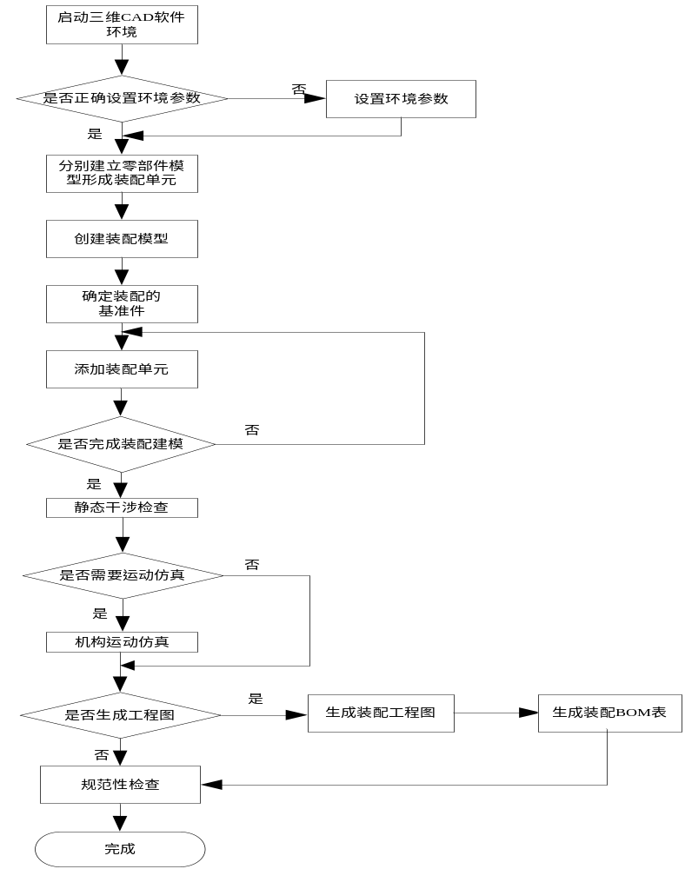

（资料性附录）
自顶向下装配建模的设计流程
